La variable de SEGMENTACIÓN de comportamiento a través del criterio de compra y su relación con el GÉNERO del comprador.
Julio César Ceniceros Angulo.*
RESUMEN.
En el presente trabajo se trata de probar la relación existente entre el género del comprador de productos básicos; cárnicos y aceites comestibles, y el criterio de compra expresada bajo la dicotomía: Precio del producto vs. Diferenciación del mismo. Indagación realizada durante el año 2008, en la ciudad de Culiacán, Sinaloa México, a través de una de muestra de 310 compradores, en donde se presentan los resultados en forma concluyente; no existe una relación significativa a un nivel α=0.05, entre la variable demográfica de segmentación basada en el sexo del comprador con relación a la variable de segmentación por comportamiento de compra.
PALABRAS CLAVES: Diferenciación de Productos, Variable de Segmentación, Productos Básicos.
ABSTRACT.
In this work an attempt is made to prove the existing relationship between the gender of the buyer of basic products, edible oils and meat products, and the shopping criterion expressed under the dichotomy of Product price vs Product differentiation. The research performed during the year of 2008 in the city of Culiacan, Sinaloa Mexico, through a sample of 310 buyers, shows the conclusive results: there is not a significant relationship at a level α=0.05 between the demographic variable of segmentation based on gender of the buyer with relation to the segmentation variable based on shopping behavior.
KEY WORDS: Product Differentiation, Segmentation Variable, Basic Products.
JEL: M 31
Julio César Ceniceros es Economista, Maestro en Comercio Exterior y Candidato a Doctor en Ciencias de la Administración por la Universidad Autónoma de Durango en México. Profesor en el área de Ciencias Económico- Administrativas de la Universidad de Occidente y en la Facultad de Contaduría y Administración de la Universidad Autónoma de Sinaloa. Autor de diversos artículos en el área de Economía y Mercadotecnia en la Revista Académicos en la cual es miembro del comité editorial y en la Revista Contribuciones a la Economía. E-mail: julioceniceros@gmail.com.mx

EIntroducción.
sta investigación se circunscribe dentro de un marco de desarrollo más amplio acerca del problema de diferenciación de productos, indagación desarrollada por el autor con relación a los factores de discriminación (atributos del producto) utilizadas frecuentemente por los consumidores en la compra de productos básicos, validando éste a través de los grupos de productos de cárnicos (res, pollo y cerdo) y el grupo de productos correspondientes a los aceites comestibles en el contexto geográfico de la Ciudad de Culiacán, Sinaloa en México durante el año del 2008. Para ello, el tamaño de muestra consistió en 310 consumidores seleccionados aleatoriamente en forma sistemática cada K= 3 sujetos en intercepción en centro comercial, que fueron segmentados en 4 cuadrantes dentro de la parte urbana de la ciudad. El objetivo central fue el establecimiento de un modelo que pudiese determinar los elementos de diferenciación elegidos o seleccionados por el consumidor una vez que estos decidían por el criterio de la diferenciación contra el juicio de precios en los productos seleccionados. Aprovechando la riqueza de esa información, y sugiriendo nuevas interrogantes de investigación nace la preocupación desde el punto de vista de el examen correlativo sobre el género de los consumidores y la estrategia de compra de productos básicos, basada en y expresada a través de la dicotomía; Diferenciación de Productos vs Precios de los productos. Case (1997), Trout, (2001), Samuelson y Nordhaus, (2006), Landsburg (2001), Berry y Waldfogel (2003). En síntesis, se trata de abrevar en el objetivo de indagar si en los compradores de productos básicos ya referenciados, se puede establecer diferencias o no con relación a la decisión tomada como estrategia de discriminación de compra, entre el género del consumidor.

Desarrollo.
Para alcanzar el objetivo central planteado, en un primer término se procede a segmentar la ciudad de Culiacán (parte urbana), en cuarto cuadrantes con la especificidad de cada uno de ellos concentra a los hipermercados con representación y cobertura a nivel nacional convirtiéndolos en centros de levantamiento de la información y, determinando los tamaños de muestra estratificados correspondientes a cada sector de la ciudad y, su respectiva cuota de participación dentro de los hipermercados considerados. Vid., Tabla, no. 1.
Tabla no. 1. Hipermercados y Cuadrante Geográfico.
Cuadrante IV (Noroeste) | Cuadrante I (Noreste)
Ley Humaya (20)  MZ Plaza Norte (6)  MZ Santa Fe (10)  Walt Mart Humaya (20). | Ley Juan José Ríos (20)  Ley Rubí(20)  Ley los Ángeles (10)  MZ Centro (20)  MZ las Ameritas (10)  Bodega Aurrera Estadio (10)  Mega Campiña (10)
Cuadrante III (Suroeste) | Cuadrante II (Sureste)
Ley Plaza Fiesta (15)  Ley del Valle (15)  MZ loma linda (12)  Ley Palmito( 15)  Soriana Zapata (15)  Soriana Barrancos (12) | Ley Express Villa Bonita (5)  MZ Calzada (10)  MZ Guadalupe (15)  Walt Mart Montebello (20)  Soriana Abastos (20)

En segundo término, una vez detectados y seleccionados aleatoriamente los sujetos se procedió a la interrogación, rescatando para la presente investigación a la pregunta central, consistente en:
Cuando Usted Compra Productos Básicos (de Primera Necesidad), El Criterio Más Importante Es:
1 | EL Precio del Producto. | 2 | Las Características del Producto

Tercero, en consecuencia ya qué se ha procesado la información relativa a las decisiones de compra que de acuerdo a Stanton, Etzel y Walter (2007), se clasifican en términos generales, en torno o de acuerdo a los criterios de segmentación por comportamiento a través del precio o por medio de los atributos (diferenciación) de las mercancías. Cuarto, se procede a cruzar ésta información con relación al género de los respondientes. En consecuencia, se procede a sistematizar la indagación a través del siguiente planteamiento, en las decisiones de compra de productos básicos, ¿Es el género del comprador una categoría independiente de la variable de segmentación por comportamiento basado en el criterio de compra (Diferenciación de Productos v.s Precios)? O, dicho de otra manera se puede establecer diferencias significativas entre el sexo del comprador y el criterio de discriminación utilizado en la toma de decisiones con relación a la compra de productos básicos?
Para Indagar y avanzar gradualmente en la respuesta sobre el problema planteado, se decide por consiguiente, a presentar la información pertinente a la distribución del género resultante del proceso de aleatorización en forma sistematizada Vid., Figura, no. 1.

Figura no. 1. Distribución de la Variable Sexo de los Entrevistados.
.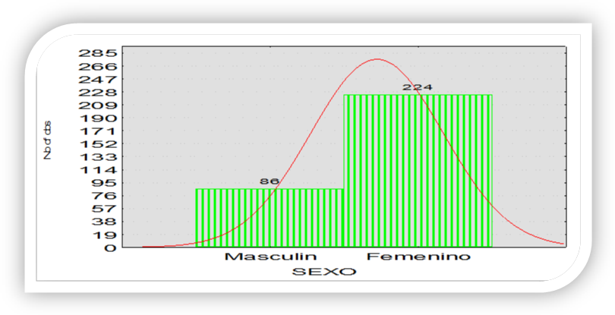 Fuente: Elaboración Propia.

De la misma manera, se muestra la declaración correspondiente a las frecuencias una vez que se relacionan las variables de interés; género de los compradores con criterio utilizado en la discriminación en la decisión de compra. Cfr., Figura no.2.
Figura no. 2. Criterio de Compra y Genero del Comprador.
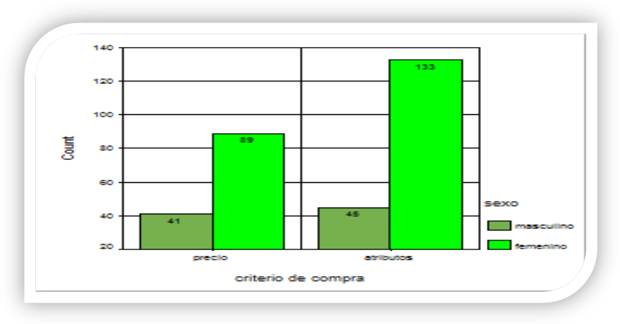

Fuente: Elaboración Propia.

En el quinto paso, se realiza la tarea de tabular la información en forma cruzada generando la estructura de un modelo de libre distribución (tabla de contingencia de 2X2). Vid., Tabla no. 3.
Tabla no. 2. Casos Válidos para el Análisis de la Información.
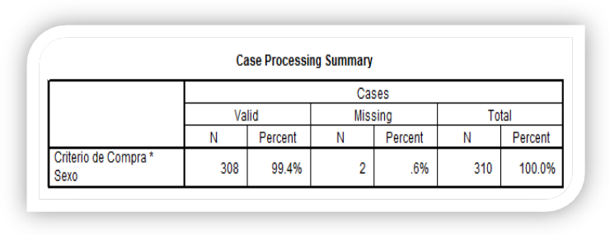
Fuente: Elaboración Propia.

Tabla no. 3. Tabla de Contingencia Criterio de Compra vs Sexo.
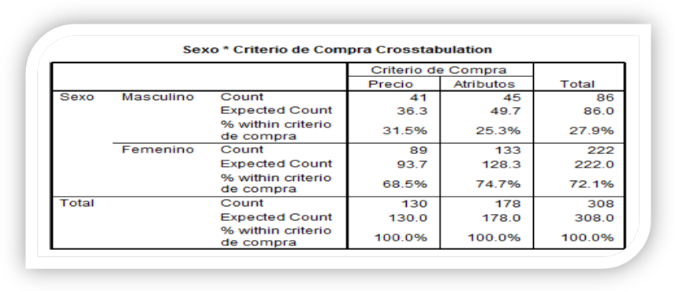
Fuente: Elaboración Propia.

Así se observa de la tabla no. 3, de inicio que, por cada 10 personas que realizan sus compras de productos básicos solo 3 se corresponden con el sexo masculino y, en términos generales se puede concluir que es la estrategia de diferenciación de productos (atributos ), la opción preferida en ambos sexos.
Sin embargo, cabe la reflexión y el argumento de que esto pudiese ser simplemente de esta manera o ser producto y por tanto, consecuencia de la forma azarosa en la selección de la muestra en el estudio. Sexto punto, veamos; por lo tanto, se trata de probar la H_{o}: “La variable demográfica sexo de las personas compradoras de productos básicos es independiente de la variable de segmentación por comportamiento basado en el criterio de compra utilizado (Diferenciación de Productos vs. Precios)”. Contra la H_{a}: “Las dos variables de interés son dependientes (se encuentran relacionadas)”
Sexta consideración, se procede en consecuencia, a seleccionar el estadístico de prueba Chi cuadrado Ӽ² = ∑ (f₀ - f_{e})²/ f_{e} y a establecer como regla de decisión aceptar H_{o} si, Ӽ²_{.05,} calculada, si es menor o igual que el valor teórico. Con lo cual se concluiría que el sexo de las personas que cotidianamente compran los grupos de productos cárnicos y de aceites comestibles no se relaciona con el criterio seleccionado en la decisión de compra de los mismos.
Séptimo paso, de la misma manera, una vez que contamos con la muestra de interés, Vid., Supra., tabla no. 3, (note que en todos los casos las celdas registran frecuencias o valores esperados mayores que 5), se deriva directamente al cálculo de la estadística de prueba y se contrasta con la regla de decisión. Así, tenemos que la prueba Chi Square, nos arroja un valor de 1.462, y una significancia de .227, Vid., tabla no. 4, que al compararlo con el valor teórico de Ӽ²_{.05,} de 3.841.Cfr., Tabla L, en apéndice en Kohler (1996), podemos concluir que no existe evidencia suficiente para rechazar la hipótesis nula, con lo que, concluimos que la variable demográfica sexo no se encuentra relacionada en ningún sentido con la variable de segmentación por comportamiento basado en el criterio de compra utilizado.

Tabla no. 4. Prueba Chi Cuadrada para Independencia de Variables Categóricas.

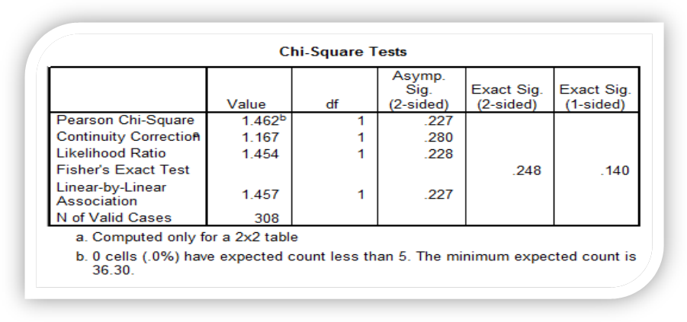

Conclusiones.
Dentro de la literatura sobre diferenciación de productos, en términos generales se establecen como criterio de decisión de compra las estrategias basadas en; precios de los productos vs. diferenciación de productos (atributos). Enseguida, y en correlato con lo anterior, se puede concluir en la presente indagación como la diferenciación de productos se constituye como la estrategia adecuada en las preferencias de los compradores en la adquisición de productos cárnicos (res, pollo y cerdo), asimismo en las preferencias por el grupo de productos agrupados en la categoría de aceites comestibles. De igual manera se puede establecer la preeminencia del sexo femenino en las decisiones de compra de este grupo de productos básicos ya que de cada 10 consumidores, aproximadamente 7 se corresponden con este género. De alguna manera ello dio pauta para cuestionar sobre las posibles diferencias entre el género del consumidor (unidad individual de decisión) y la estrategia de discriminación en la decisión de compra. Este trabajo presente información empírica que permite aseverar que, no existe evidencia suficiente a favor de la hipótesis alternativa, por lo que se concluye que la estrategia seleccionada por el sujeto decisor en la compra de productos básicos es independiente del genero del mismo, dicho de otra manera, la variable demográfica sexo de las personas compradoras de productos básicos es independiente de la variable de segmentación por comportamiento basado en el criterio de compra utilizado.
Finalmente, se prospectan como variables de interés utilizadas en la investigación más amplia sobre la diferenciación de productos, v.gr., nivel de escolaridad de los compradores, grados de instrucción escolar y niveles de ingresos percibidos, como elementos o factores potencialmente discriminantes en la estrategia de compra, situación que se tratará en una segunda parte de esta investigación.

Bibliografía.

Case, K. y Fair, R. (1997). Principios de Microeconomía. México: Prentice Hall.

Trout, J. (2001).Diferenciarse o Morir. Madrid, España. Mc Graw Hill.

Samuelson, P y Nordhaus, W. (2006). Economía. China. Mc Graw Hill.

Landsburg, S. (2001). Microeconomía. Teoría de los Precios con Aplicaciones.México. Thomson.

Berry, S. y Waldfogel, J. (2003). “Product Quality and Market Size” en NBER Working Paper, No. 9675 [electronic versión].

Stanton, W., Etzel, M., y Walter, B. (2007). Fundamentos de Marketing. China. Mc Graw Hill.

Kohler, H. (1996).Estadística para Negocios y Economía. México: CECSA.

